TÀI LIỆU ĐẶC TẢ YÊU CẦU PHẦN MỀM (SRS)
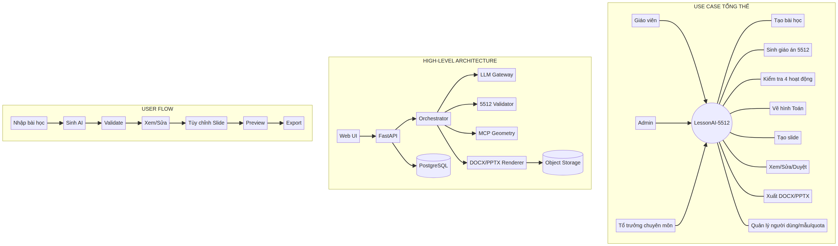
Hình 1. Các sơ đồ tổng hợp Use Case, HLA và User Flow của hệ thống
Tên hệ thống: LessonAI-5512
Phiên bản: 1.0
Tác giả: Manus AI
Đối tượng: Giáo viên Toán THCS/THPT và Quản trị viên

1. Mục đích, phạm vi và thuật ngữ
LessonAI-5512 là hệ thống hỗ trợ giáo viên nhập thông tin bài học, tạo giáo án theo cấu trúc Công văn 5512, sinh slide bài giảng, tạo hình minh họa Toán học và xuất tệp DOCX/PPTX. Hệ thống hỗ trợ ra quyết định và soạn thảo; giáo viên vẫn là người kiểm duyệt cuối cùng.
Thuật ngữ | Định nghĩa
Giáo án 5512 | Kế hoạch bài dạy theo khung được nhóm dự án chuẩn hóa từ Công văn 5512
Activity | Một hoạt động dạy học: Mở đầu, Hình thành kiến thức mới, Luyện tập hoặc Vận dụng
Artifact | Tệp đầu ra DOCX, PPTX hoặc tài nguyên hình học
MCP_Geometry | Dịch vụ/tool tạo hình từ tham số hình học
Admin | Người quản trị người dùng, mẫu, quota, log và cấu hình

2. Biểu đồ Use Case tổng thể
flowchart LR
GV[Giáo viên] --> SYS((LessonAI-5512))
ADM[Admin] --> SYS
TCM[Tổ trưởng chuyên môn] --> SYS
LLM[LLM Gateway] --> SYS
MCP[MCP_Geometry] --> SYS
SYS --- UC1[Tạo tài khoản / đăng nhập]
SYS --- UC2[Tạo bài học]
SYS --- UC3[Sinh giáo án 5512]
SYS --- UC4[Kiểm tra 4 hoạt động]
SYS --- UC5[Vẽ hình Toán]
SYS --- UC6[Tạo slide bài giảng]
SYS --- UC7[Xem trước / chỉnh sửa]
SYS --- UC8[Duyệt và xuất DOCX/PPTX]
SYS --- UC9[Quản lý lịch sử / phiên bản]
SYS --- UC10[Quản lý người dùng / mẫu / quota]
SYS --- UC11[Xem audit log]

3. Biểu đồ Use Case chi tiết

3.1. Use Case sinh giáo án
flowchart TD
A([Giáo viên chọn Sinh giáo án]) --> B[Nhập lớp, chủ đề, thời lượng, mục tiêu]
B --> C{Dữ liệu hợp lệ?}
C -- Không --> D[Hiển thị lỗi theo trường]
D --> B
C -- Có --> E[LLM sinh LessonPlan JSON]
E --> F[Validator kiểm tra schema]
F --> G{Đủ 4 hoạt động?}
G -- Không --> H[Tái sinh có giới hạn / yêu cầu chỉnh sửa]
H --> F
G -- Có --> I[Hiển thị bản nháp]
I --> J[Giáo viên chỉnh sửa và khóa trường]
J --> K[Review / Approve]

3.2. Use Case Admin
flowchart TD
A[Admin đăng nhập] --> B{Đã xác thực và có quyền?}
B -- Không --> C[Từ chối truy cập]
B -- Có --> D[Quản lý người dùng]
B --> E[Quản lý template DOCX/PPTX]
B --> F[Quản lý quota và model routing]
B --> G[Xem audit log và lỗi hệ thống]

4. Yêu cầu chức năng
ID | Chức năng | Mô tả | Ưu tiên
FR-01 | Đăng nhập/RBAC | Giáo viên, tổ trưởng và Admin có quyền khác nhau | Must
FR-02 | Tạo bài học | Nhập môn, lớp, chủ đề, thời lượng, mục tiêu, yêu cầu hình/slide | Must
FR-03 | Sinh giáo án | Sinh JSON giáo án có cấu trúc 5512 | Must
FR-04 | Kiểm tra 5512 | Kiểm tra đủ 4 hoạt động và các trường bắt buộc | Must
FR-05 | Chỉnh sửa | Sửa theo trường, khóa nội dung, autosave và versioning | Must
FR-06 | Vẽ hình | Gọi MCP_Geometry bằng tham số có kiểm tra ràng buộc | Must
FR-07 | Sinh slide | Tạo slide theo template, layout, notes và hình | Must
FR-08 | Preview | Xem giáo án, hình, slide trước khi xuất | Must
FR-09 | Duyệt | Chuyển draft → reviewed → approved | Must
FR-10 | Xuất file | Xuất DOCX/PPTX, checksum và link tải có hạn | Must
FR-11 | Lịch sử | Xem version, model, prompt, người sửa và thời điểm | Should
FR-12 | Admin | Quản lý người dùng, template, quota, log và cấu hình | Must

5. Yêu cầu phi chức năng
ID | Nhóm | Yêu cầu nghiệm thu
NFR-01 | Hiệu năng | P95 phản hồi sinh bản nháp dưới **30 giây** trong điều kiện chuẩn; preview dưới 5 giây
NFR-02 | Định dạng | 100% tệp mẫu DOCX/PPTX mở được; không mất các thành phần cốt lõi
NFR-03 | Độ tin cậy | Retry tối đa 2 lần cho lỗi mạng; không tạo trùng job với cùng idempotency key
NFR-04 | Bảo mật | TLS, RBAC, secret server-side, audit log và giới hạn upload
NFR-05 | Riêng tư | Không gửi dữ liệu không cần thiết; hỗ trợ xóa và retention policy
NFR-06 | Khả dụng | Giao diện responsive; lỗi có đường dẫn và hướng dẫn sửa
NFR-07 | Truy vết | Lưu model ID, prompt version, template version và checksum

6. Quy tắc nghiệp vụ
Chế độ “Chuẩn 5512” yêu cầu đúng bốn hoạt động theo thứ tự: Mở đầu, Hình thành kiến thức mới, Luyện tập, Vận dụng. Mỗi hoạt động tối thiểu có mục tiêu, nhiệm vụ/nội dung, sản phẩm và cách tổ chức thực hiện. Validator độc lập với LLM; LLM không được tự tuyên bố đạt chuẩn nếu chưa qua validator.

7. Tiêu chí nghiệm thu
PoC được xem là đạt khi 30/30 ca có JSON hợp lệ, 30/30 ca có đủ bốn hoạt động sau vòng kiểm tra, P95 sinh bản nháp dưới 30 giây, 100% artifact mở được và ít nhất 95% thành phần định dạng cốt lõi đạt checklist. Kết quả thực tế phải ghi trong báo cáo PoC, không suy diễn từ mục tiêu.

Tài liệu tham chiếu
[1]: https://boiduonghanoi.edu.vn/mod/folder/view.php?id=175 "Công văn 5512 và phụ lục"
[2]: https://spec.openapis.org/oas/latest.html "OpenAPI Specification"

